Įsakymas netenka galios 2014-07-01:
Valstybinė metrologijos tarnyba, Įsakymas
Nr. V-90, 2014-06-27, paskelbta TAR 2014-06-30, i. k. 2014-09354
Dėl kai kurių Valstybinės metrologijos tarnybos direktoriaus įsakymų pripažinimo netekusiais galios

Suvestinė redakcija nuo 2005-01-23 iki 2014-06-30

Įsakymas paskelbtas: Žin. 2003, Nr. 40-1885, i. k. 10330MTISAK0000V-56

VALSTYBINĖS METROLOGIJOS TARNYBOS PRIE LIETUVOS RESPUBLIKOS APLINKOS MINISTERIJOS DIREKTORIUS

Į S A K Y M A S
DĖL ŽAIDIMO AUTOMATŲ PRIEŽIŪROS TVARKOS PATVIRTINIMO

2003 m. balandžio 25 d. Nr. V-56
Vilnius

Įgyvendindamas Lietuvos Respublikos Vyriausybės 2003 m. kovo 18 d. nutarimą „Dėl Žaidimų automatais organizavimo tvarkos patvirtinimo“ (Žin., 2003, Nr. 28-1139),
1. Tvirtinu Žaidimo automatų priežiūros tvarką (pridedama).
2. Tvirtinu žaidimo automato paso formą (pavyzdys pridedamas).
3. Tvirtinu specialų kinegraminį ženklą (pavyzdys pridedamas).

DIREKTORIUS OSVALDAS STAUGAITIS

PATVIRTINTA
Valstybinės metrologijos tarnybos direktoriaus
2003 m. balandžio 25 d. įsakymu Nr. V-56

ŽAIDIMO AUTOMATŲ PRIEŽIŪROS TVARKA

BENDROSIOS NUOSTATOS

1. Šis dokumentas nustato Žaidimo automatų įteisinimo ir priežiūros tvarką pagal Lietuvos Respublikos Vyriausybės 2003 m. kovo 18 d. nutarimu Nr. 327 patvirtintą Žaidimo automatais organizavimo tvarką.
2. Pagrindinės šiame dokumente naudojamos sąvokos atitinka Lietuvos Respublikos Vyriausybės 2003 m. kovo 18 d. nutarimu Nr. 327 patvirtintoje Žaidimų automatais organizavimo tvarkoje sąvokas. Kitos naudojamos sąvokos:
žaidimo automato modelis – identiškos konstrukcijos žaidimo automatai, pagaminti to paties gamintojo ir kuriais žaidžiamas to paties pavadinimo žaidimas;
žaidimo automato modelio patvirtinimas – tai procedūra, kurios metu įvertinamas atitikimas Lietuvos Respublikos Vyriausybės 2003 m. kovo 18 d. nutarimu Nr. 327 nustatytiems reikalavimams, taip pat saugos reikalavimams.

ŽAIDIMO AUTOMATO MODELIO PATVIRTINIMO TVARKA

3. Gali būti naudojami tik tie žaidimo automatai, kurių modelis yra įrašytas į Valstybinės metrologijos tarnybos tvarkomą žaidimo automatų sąrašą.
4. Fizinis arba juridinis asmuo turi pateikti Valstybinei metrologijos tarnybai prašymą leisti pradėti naudoti pageidaujamą žaidimo automato modelį ar modelius raštu patvirtindamas, kad jie atitinka Lietuvos Respublikos Vyriausybės 2003 m. kovo 18 d. nutarimu Nr. 327 nustatytus reikalavimus. Prašyme turi būti nurodyta žaidimo automatų įrengimo vieta ir kiekis.
5. Prie prašymo turi būti pridėti trumpas gamintojo ar pareiškėjo parengtas žaidimo automato techninis aprašymas, taip pat gamintojo deklaracija (sertifikatas), patvirtinanti modelio atitikimą saugos reikalavimams bei žaidimo automato nuotrauka.
Punkto pakeitimai:
Nr. V-5, 2005-01-18, Žin., 2005, Nr. 9-317 (2005-01-22), i. k. 10530MTISAK00000V-5

6. Jei pareiškėjas dėl kokių nors priežasčių negali pateikti gamintojo deklaracijos (sertifikato), kad žaidimo automato modelis atitinka saugos reikalavimus, vietoj jos prie prašymo turi būti pridėtas tai patvirtinantis akredituotos bandymų laboratorijos liudijimas.
7. Dokumentai, parengti užsienio valstybėse, pateikiami valstybine kalba kartu su originalų kopijomis.
8. Gavus gamintojo ar pareiškėjo prašymą užregistruoti žaidimo automato modelį, Valstybinė metrologijos tarnyba kreipiasi į Valstybinę lošimų priežiūros komisiją, prašydama ne vėliau kaip per 15 dienų išduoti pažymą, kad nurodytas žaidimo automatas savo išore arba funkcijomis neimituoja lošimo įrenginio, o instaliuotomis programomis arba žaidimais neimituoja azartinius lošimus.
Punkto pakeitimai:
Nr. V-5, 2005-01-18, Žin., 2005, Nr. 9-317 (2005-01-22), i. k. 10530MTISAK00000V-5

ŽAIDIMO AUTOMATŲ PRIEŽIŪRA

9. Kiekvienam žaidimo automatui, prieš pradedant jį naudoti ir po remonto, turi būti atliktas pirminis patikrinimas jo nuolatinio įrengimo vietoje.
10. Žaidimo automato pirminio patikrinimo metu turi būti tikrinama:
10.1. Žaidimo automato techninė būklė, bendras automato funkcionavimas ir atitikimas Lietuvos Respublikos Vyriausybės 2003 m. kovo 18 d. nutarimu Nr. 327 nustatytiems specialiesiems techniniams reikalavimams;
10.2. Atitikimas saugos reikalavimams, matuojant parametrus.
11. Kiekvienam žaidimo automatui kas vieneri metai turi būti atliekamas periodinis patikrinimas nuolatinio įrengimo vietoje.
12. Žaidimo automato periodinio patikrinimo metu turi būti tikrinama:
12.1. žaidimo automato techninė būklė ir bendras funkcionavimas;
12.2. atitikimas saugos reikalavimams, matuojant parametrus;
12.3. skaitiklių apsaugos būklė. Jei plombos pažeistos, atliekamas pirminis, kaip nustato šios Tvarkos 10 p., patikrinimas.
13. Esant teigiamiems pirminio patikrinimo rezultatams, plombuojami mechaniniai žaidimo automato skaitikliai, užpildomas žaidimo automato pasas ir ant žaidimo automato priekinės sienelės užklijuojamas specialus ženklas. Žaidimo automato pase nurodomos plombavimo vietos ir plombų kiekis. Pasas įteikiamas pareiškėjui.
14. Elektroniniai skaitikliai turi būti apsaugoti nuo juose esančios informacijos pakeitimo. Kiekvienu konkrečiu atveju apsaugos būdas nurodomas žaidimo automato pase.
15. Esant teigiamiems periodinio patikrinimo rezultatams, žaidimo automato pase daromas atitinkamas įrašas.
______________


PATVIRTINTA
Valstybinės metrologijos tarnybos direktoriaus
2003 m. balandžio 25 d. įsakymu Nr. V-56

(ŽAIDIMO AUTOMATO PASO PAVYZDYS)

Žaidimo pavadinimas
Žaidimo automato modelis
Gamyklinis numeris
Žaidimo automato savininkas, naudojimo vieta
Skaitiklių vieta ir apsaugos būdas
Plombavimo vietos ir plombų kiekis

Pirminis patikrinimas
Data | Patikrinimą atliko | Rezultatai | Parašas

Periodinis patikrinimas
Data | Patikrinimą atliko | Rezultatai | Parašas
______________

PATVIRTINTA
Valstybinės metrologijos tarnybos direktoriaus
2003 m. balandžio 25 d. įsakymu Nr. V-56

(Kinegraminio ženklo pavyzdys)

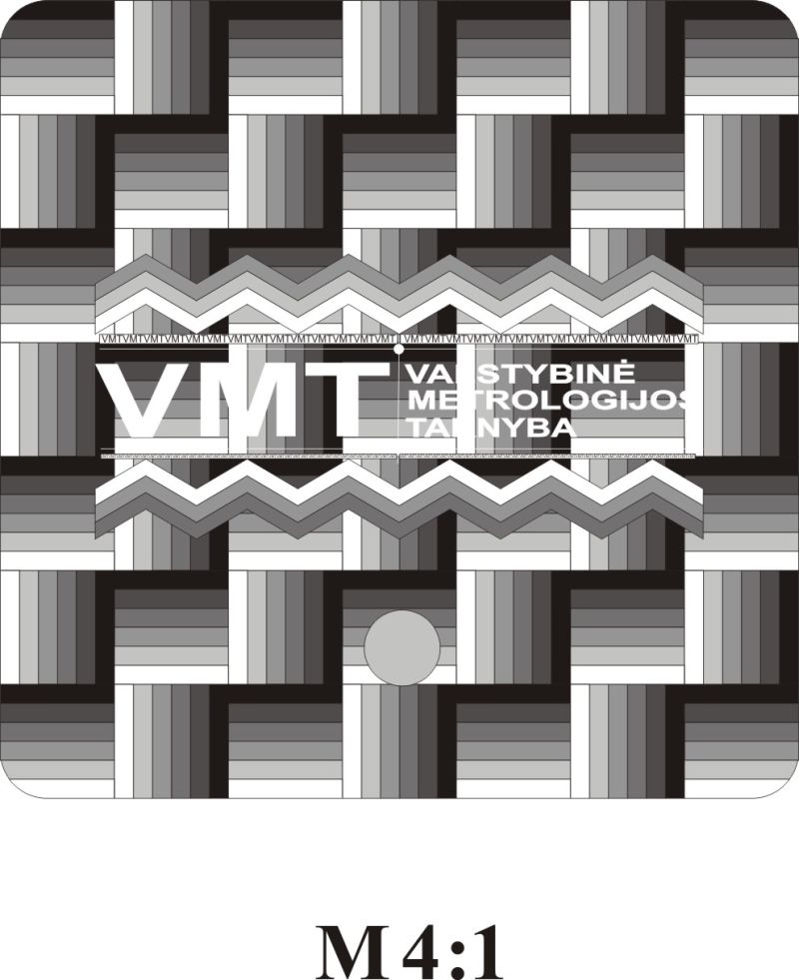
______________

Pakeitimai:

1.
Valstybinė metrologijos tarnyba prie Lietuvos Respublikos aplinkos ministerijos, Įsakymas
Nr. V-5, 2005-01-18, Žin., 2005, Nr. 9-317 (2005-01-22), i. k. 10530MTISAK00000V-5
Dėl Valstybinės metrologijos tarnybos direktoriaus 2003 m. balandžio 25 d. įsakymo Nr. V-56 "Dėl Žaidimo automatų priežiūros tvarkos patvirtinimo" pakeitimo

